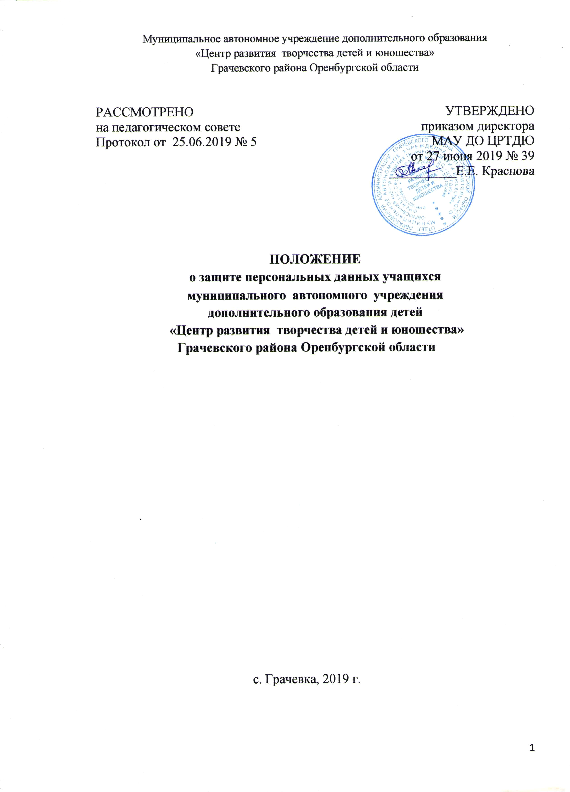
Муниципальное автономное учреждение дополнительного образования
«Центр развития творчества детей и юношества»
Грачевского района Оренбургской области

РАССМОТРЕНО | УТВЕРЖДЕНО
на педагогическом совете | приказом директора
Протокол от 25.06.2019 № 5 | МАУ ДО ЦРТДЮ
 | от 27 июня 2019 № 39
 | __________Е.Е. Краснова

ПОЛОЖЕНИЕ
о защите персональных данных учащихся
муниципального автономного учреждения
дополнительного образования детей
«Центр развития творчества детей и юношества»
Грачевского района Оренбургской области

с. Грачевка, 2019 г.

- Общие положения
1.1. Положение о защите персональных данных учащихся муниципального автономного учреждения дополнительного образования «Центр развития творчества детей и юношества» Грачевского района Оренбургской области (далее – Положение) разработано на основании ст.24 Конституции РФ, главы 14 Трудового Кодекса РФ, Закона «Об информации, информатизации и защите информации» № 149-ФЗ от 27.07.2006 г. и Федерального закона РФ «О персональных данных» № 152-ФЗ от 27.07.2006 г.
1.2.Настоящее Положение определяет порядок работы (получения, обработки, использования, хранения и т.д.) с персональными данными учащихся и гарантии конфиденциальности сведений, предоставленных администрации муниципального автономного учреждения дополнительного образования «Центр развития творчества детей и юношества» Грачевского района Оренбургской области (далее – МАУ ДО ЦРТДЮ) родителями (законными представителями) учащегося, не достигшими 14-летнего возраста и учащимися, достигшими 14-летнего возраста самостоятельно.
1.3. Персональные данные относятся к категории конфиденциальной информации.
1.4.Все работники МАУ ДО ЦРТДЮ в соответствии со своими полномочиями, владеющие информацией об учащихся, получающие и использующие ее несут ответственность в соответствии с законодательством Российской Федерации за нарушение режима защиты, обработки и порядка использования этой информации.

- Понятие персональных данных учащегося и их состав
  - Персональные данные учащегося - сведения о фактах, событиях и обстоятельствах жизни учащегося, позволяющие идентифицировать его личность, необходимые администрации МАУ ДО ЦРТДЮ в связи с отношениями обучения и воспитания учащегося и касающиеся учащегося.
  - К персональным данным учащегося относятся:
- сведения, содержащиеся в свидетельстве о рождении, паспорте или ином документе, удостоверяющем личность;
- сведения о составе семьи;
- сведения о родителях (законных представителях);
- адрес места жительства;
- домашний телефон;
- фотографии и иные сведения, относящиеся к персональным данным учащегося;
- информация об успеваемости;
- информация о состоянии здоровья;
- иные сведения, необходимые для определения отношений обучения и воспитания.

- Обязанности администрации МАУ ДО ЦРТДЮ
3.1. В целях обеспечения прав и свобод учащегося директор МАУ ДО ЦРТДЮ и его представители при обработке персональных данных обязаны соблюдать следующие общие требования:
3.1.1. Обработка персональных данных может осуществляться исключительно в целях обеспечения соблюдения законов и иных нормативных правовых актов.
3.1.2. При определении объема и содержания обрабатываемых персональных данных директор МАУ ДО ЦРТДЮ должен руководствоваться Конституцией Российской Федерации и иными федеральными законами;
3.1.3. Все персональные данные учащегося, достигшего 14-летнего возраста, следует получать у него самого. Персональные данные учащегося, не достигшего 14-летнего возраста, следует получать у родителей (законных представителей). Директор МАУ ДО ЦРТДЮ, заместитель директора по учебно – воспитательной работе, методисты, педагоги дополнительного образования должны сообщить о целях, предполагаемых источниках и способах получения персональных данных, а также о характере подлежащих получению персональных данных и последствиях отказа дать письменное согласие на их получение;
3.1.4. Администрация и педагогические работники МАУ ДО ЦРТДЮ не имеют права получать и обрабатывать персональные данные учащихся о политических, религиозных и иных убеждениях и частной жизни семей;
3.1.5. При принятии решений, затрагивающих интересы учащегося, директор МАУ ДО ЦРТДЮ и его представители не имеют права основываться на персональных данных, полученных исключительно в результате их автоматизированной обработки или электронного получения;
3.1.6. Защита персональных данных учащегося от неправомерного их использования или утраты должна быть обеспечена директором МАУ ДО ЦРТДЮ в порядке, установленном федеральным законом;
3.1.7. Учащиеся, достигшие 14-летнего возраста, и родители (законные представители) учащихся, не достигших 14-летнего возраста, должны быть ознакомлены с документами, устанавливающими порядок обработки персональных данных, а также об их правах и обязанностях в этой области.

- Права и обязанности учащихся, достигших 14-летнего возраста и родителей (законных представителей) учащихся, не достигших 14-летнего возраста в области защиты персональных данных
4.1.Учающиеся, достигшие 14-летнего возраста, и родители (законные представители) учащихся, не достигших 14-летнего возраста, обязаны:
4.1.1. Передавать МАУ ДО ЦРТДЮ, заместителю директора по УВР, методистам, педагогам дополнительного образования достоверные, документированные персональные данные.
4.1.2. Своевременно сообщать директору МАУ ДО ЦРТДЮ об изменении своих персональных данных.
4.2. Учащиеся, достигшие 14-летнего возраста, и родители (законные представители) учащихся, не достигших 14-летнего возраста, имеют право на:
4.2.1. Полную информацию о своих персональных данных и обработке этих данных;
4.2.2. Свободный бесплатный доступ к своим персональным данным, включая право на получение копий любой записи, содержащей персональные данные, за исключением случаев, предусмотренных законодательством РФ;
4.2.3. Обжалование в суде любых неправомерных действия при обработке и по защите персональных данных.

- Сбор, обработка и хранение персональных данных
5.1. Получение, обработка, хранение и любое другое использование персональных данных учащихся может осуществляться исключительно в целях обеспечения соблюдения законов и иных нормативных правовых актов.
5.2. Персональные данные учащихся могут также храниться в бумажном виде в папках и в электронном виде. Доступ к электронным базам данных, содержащим персональные данные, обеспечивается системой паролей.

- Доступ к персональным данным
6.1. Внутренний доступ к персональным данным учащегося имеют:
- директор МАУ ДО ЦРТДЮ;
- заместитель директора по учебно – воспитательной работе
- педагоги дополнительного образования;
- родители (законные представители) учащегося.

6.2. Другие организации.
Сведения об учащихся могут быть предоставлены другой организации только с письменного запроса на бланке организации.
6.3. Родственники и члены семей.
Персональные данные учащегося могут быть предоставлены родственникам с письменного разрешения родителей (законных представителей) учащихся, не достигших 14-летнего возраста или письменного разрешения учащегося, достигшего 14-летнего возраста.

- Передача персональных данных учащегося
7.1. При передаче персональных данных учащегося директор МАУ ДО ЦРТДЮ, заместитель директора по учебно – воспитательной работе, методисты, педагоги дополнительного образования должны соблюдать следующие требования:
7.1.1. Не сообщать персональные данные учащегося третьей стороне без письменного согласия родителей (законных представителей) учащихся, не достигших 14-летнего возраста или письменного разрешения учащегося, достигшего 14-летнего возраста, за исключением случаев, когда это необходимо в целях предупреждения угрозы жизни и здоровью учащегося, а также в случаях, установленных федеральным законом;
7.1.2. Не сообщать персональные данные учащегося в коммерческих целях.
7.1.3. Предупредить лиц, получающих персональные данные учащегося о том, что эти данные могут быть использованы лишь в целях, для которых они сообщены. Лица, получающие персональные данные учащегося, обязаны соблюдать режим секретности (конфиденциальности). Данное положение не распространяется на обмен персональными данными учащегося в порядке, установленном федеральными законами;

- Ответственность за нарушение норм, регулирующих обработку и защиту персональных данных учащегося

8.1. Защита прав учащегося, установленных настоящим Положением и законодательством Российской Федерации, осуществляется судом, в целях пресечения неправомерного использования персональных данных учащегося, восстановления нарушенных прав и возмещения причиненного ущерба, в том числе морального вреда.
8.2. Лица, виновные в нарушении норм, регулирующих получение, обработку и защиту персональных данных учащегося, несут дисциплинарную, административную, гражданско-правовую ответственность в соответствии с федеральными законами.

Приложение №1

ЗАЯВЛЕНИЕ-СОГЛАСИЕ
на обработку персональных данных учащихся

В соответствии с федеральным законом от 27.07.2006 №152-ФЗ «О персональных данных» для:
- ведения журнала объединения (кружка) в бумажном виде, личного дела, другой учетной документации;
- оформления и выдачи справок, характеристик и т.п.;
- заключения договоров о платных образовательных услугах, организации отдыха и оздоровления, оформления участия в олимпиадах, конкурсах, соревнованиях и т.п.

Я, _________________________________________________________________________________________
(Фамилия Имя Отчество родителя (законного представителя))
____________________________ серия __________ №___________________ выдан ______________________
(документ, удостоверяющий личность) (дата выдачи)
_____________________________________________________________________________________________
(кем выдан)
родитель (законный представитель) ребенка ______________________________________________
(Фамилия Имя ребенка)
________________________________________________________________________________учащегося _____________________________________________________________объединения (кружка), даю свое согласие на обработку персональных данных моего ребенка и своих персональных данных в документарной и электронной форме исключительно в целях уставной деятельности школы, автоматизированным и неавтоматизированным способом, которые отмечу знаком «V» в столбце «ДА» в нижеприведенной таблице.

Настоящее согласие действительно с даты подписания до окончания обучения в МАУ ДО «Центр развития творчества детей и юношества» Грачевского района Оренбургской области
Настоящее согласие может быть отозвано мной в письменной форме.
В случае отзыва настоящего согласия до окончания срока его действия, я предупрежден о возможных последствиях прекращения обработки своих персональных данных.
Персональные данные ребенка | ДА | НЕТ | Персональные данные родителя | ДА | НЕТ
ФИО |  |  | ФИО
Класс |  |  | Родственное отношение
Пол |  |  | Дата рождения
Дата рождения |  |  | Адрес проживания
Место рождения |  |  | Адрес регистрации
Адрес проживания |  |  | Данные паспорта
Адрес регистрации |  |  | Состав семьи
Данные паспорта или св-ва о рож. |  |  | Телефон домашний
Гражданство |  |  | Телефон рабочий
Родной язык |  |  | Телефон мобильный
Сведения о семье |  |  | Электронная почта
Успеваемость |  |  | Место работы
Достижения |  |  | Должность
Состояние здоровья
Данные СНИЛС
Занятость во внеурочное время
Фотография
Данные об образовании

Дата _____________________ Подпись ______________________________

